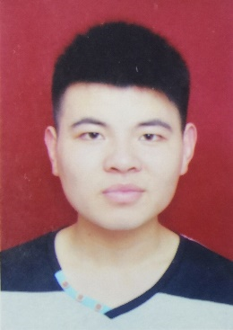

具有良好的团队合作能力与沟通能力。专业成绩优秀，具备较强学习能力和适应能力。

踏实做事、注重细节。

2018.9-至今 硕士阶段

* 二等学业奖学金

2013-2017 学士阶段

* 国家励志奖学金、一等奖学金
* 省级优秀毕业生、优秀共青团干部、优秀班干部
* 全国电子设计竞赛三等奖、计算机二级、CET-6
* 积极参与学校组织的运动会、志愿者活动等。

**自我评价**

**校园经历**

2020.5-2020.6 杭州实在智能科技有限公司 实习

• **实习内容**：中国移动客服文明用语判断、自动客服答案检索、裁判文书信息抽取

ASR接口测试、django接口开发。

+++++++++++++++++++++++++++++++++++++++++++++++++++++++++++++++++++++++++++++++++++

2019.11-2019.12 基于Adversarial Attack的问题等价性判别比赛（32/1049）

• **项目描述**：设计并在线下训练模型，判断两条语句是否语义等价。

• **难点**： 测试集中包含对抗样本，训练集和验证集中均无。

• **主要工作**：1.数据预处理，使用相似词对数据进行扩增，采用动态扩增方法，在训练时

动态扩增数据，生成对抗样本。2.模型构建，使用 Bert+FGM模型，将两条语句作为两

段输入，得到语义是否等价结果。3、使用focalloss缓解样本不均衡。

电 话：18651653118

邮 箱：1952933329@qq.com

学 历：硕 士

方 向：人工智能

出生年月：1995.04

家庭住址：安徽宿州

政治面貌：团 员

毕业院校：东南大学

**项目经历**

**编程语言**：熟悉python、pytorch 了解C++、tensorflow

**机器学习**：熟悉线型回归、支持向量机、马尔科夫、条件随机场等机器学习算法

**深度学习**：熟悉RNN、LSTM、BERT等常用深度模型

**强化学习**：了解DQN、A2C、PPO、TD3等主流强化学习算法

**研究内容**：主要从事自然语言处理相关工作，如对话系统、文本分类、文本生成、主题模型、

情感分析等。

**专业状况**

求职意向：AI工程师

任 炳 先

个人简历